**TRƯỜNG ĐẠI HỌC KINH TẾ - ĐẠI HỌC ĐÀ NẴNG**

**KHOA THỐNG KÊ – TIN HỌC**

**--@&?--**

**TÀI LIỆU THIẾT KẾ HỆ THỐNG**

**HỆ THỐNG QUẢN LÝ NHÂN VIÊN**

Lớp : 48K21.1

Nhóm : 48K211.01

Giảng viên : Ths. Cao Thị Nhâm

**ĐÀ NẴNG 2024**

**Mô tả thiết kế phần mềm**

|  |  |  |
| --- | --- | --- |
| **Tên dự án** | Hệ thống quản lý nhân sự | |
| **Thành viên** | Trương Thị Minh Hiền | Trưởng nhóm |
|  | Nguyễn Thị Thiên Ân | Thành viên |
|  | Nguyễn Ngọc Hoàng Ngân | Thành viên |
|  | Đinh Thị Diễm Quỳnh | Thành viên |
|  | Nguyễn Hữu Toàn | Thành viên |

# Giới thiệu

## Mục đích

Thiết kế một ứng dụng quản lý nhân viên giúp cho quản lý dễ dàng theo dõi thông tin cá nhân của nhân viên, giúp các nhân viên chấm công, theo dõi thời gian làm việc và theo dõi lương của mình cũng như đánh giá hiệu suất làm việc của từng nhân viên.

## Địa điểm thực hiện

Nhà hàng buffet Lẩu Nấm Trần Phố, 01 Nguyễn Sinh Sắc, P. Hòa Khánh Nam, Q. Liên Chiểu, Đà Nẵng.

## Danh mục các từ viết tắt, thuật ngữ

# Thiết kế lớp

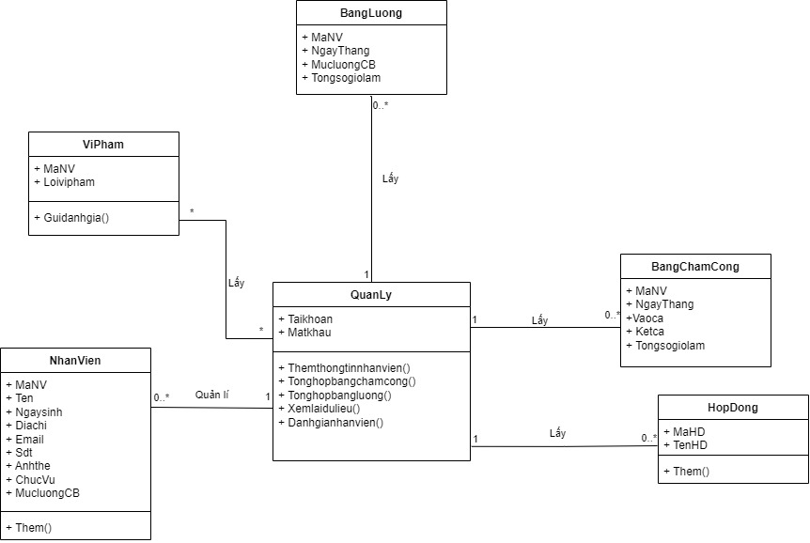

# Thiết kế cơ sở dữ liệu

## Sơ đồ quan hệ

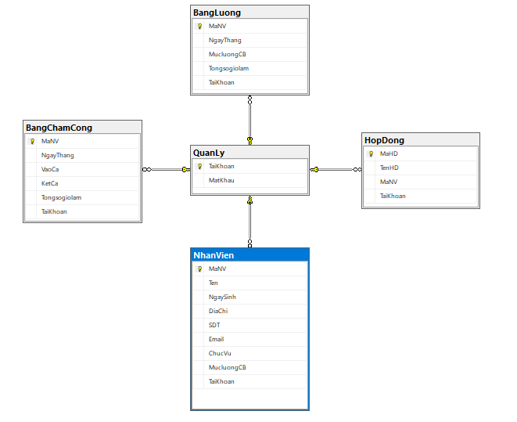

## Mô tả chi tiết cơ sở dữ liệu

Bảng 3.1 Mô tả chi tiết cơ sở dữ liệu bảng QuanLy

|  |  |  |  |  |
| --- | --- | --- | --- | --- |
| **Bảng: QuanLy** | | | | |
| **Tên cột** | **Kiểu dữ liệu** | **Ràng buột** | **Khóa** | **Ghi chú** |
| Taikhoan | Varchar(50) | Not null | PK | Khóa chính của bảng |
| Matkhau | Varchar(10) | Not null |  |  |

Bảng 3.2 Mô tả chi tiết cơ sở dữ liệu bảng NhanVien

|  |  |  |  |  |
| --- | --- | --- | --- | --- |
| **Bảng: NhanVien** | | | | |
| **Tên cột** | **Kiểu dữ liệu** | **Ràng buột** | **Khóa** | **Ghi chú** |
| MaNV | Varchar(10) | Not null | PK | Khóa chính của bảng |
| Ten | Varchar(20) | Not null |  | Họ và tên nhân viên |
| Ngaysinh | Date | Not null |  |  |
| DiaChi | Char(50) | Not null |  |  |
| SDT | Int | Not null |  | Số điện thoại |
| Email | Varchar(20) | Not null |  |  |
| ChucVu | Varchar(20) | Not null |  |  |
| MucluongCB | Int | Not null |  | Mức lương cơ bản/giờ |
| Taikhoan | Varchar(50) | Not null | FK |  |

Bảng 3.3 Mô tả chi tiết cơ sở dữ liệu bảng ViPham

|  |  |  |  |  |
| --- | --- | --- | --- | --- |
| **Bảng: ViPham** | | | | |
| **Tên cột** | **Kiểu dữ liệu** | **Ràng buột** | **Khóa** | **Ghi chú** |
| Taikhoan | Varchar(50) | Not null | PK | Khóa chính của bảng |
| Matkhau | Varchar(10) | Not null |  |  |

Bảng 3.4 Mô tả chi tiết cơ sở dữ liệu bảng BangLuong

|  |  |  |  |  |
| --- | --- | --- | --- | --- |
| **Bảng: BangLuong** | | | | |
| **Tên cột** | **Kiểu dữ liệu** | **Ràng buột** | **Khóa** | **Ghi chú** |
| MaNV | Varchar(50) | Not null | PK | Khóa chính của bảng |
| NgayThang | Varchar(10) | Not null |  |  |
| MucluongCB | Int | Not null |  |  |
| Tongsogiolam | Int | Not null |  |  |

Bảng 3.5 Mô tả chi tiết cơ sở dữ liệu bảng BangChamCong

|  |  |  |  |  |
| --- | --- | --- | --- | --- |
| **Bảng: BangChamCong** | | | | |
| **Tên cột** | **Kiểu dữ liệu** | **Ràng buột** | **Khóa** | **Ghi chú** |
| MaNV | Varchar(50) | Not null | PK | Khóa chính của bảng |
| NgayThang | Varchar(10) | Not null |  |  |
| Vaoca | Date | Not null |  |  |
| Ketca | Date | Not null |  |  |
| Tongsogiolam | Int | Not null |  |  |

Bảng 3.6 Mô tả chi tiết cơ sở dữ liệu bảng HopDong

|  |  |  |  |  |
| --- | --- | --- | --- | --- |
| **Bảng: HopDong** | | | | |
| **Tên cột** | **Kiểu dữ liệu** | **Ràng buột** | **Khóa** | **Ghi chú** |
| MaHD | Varchar(20) | Not null | PK | Khóa chính của bảng |
| TenHD | Varchar(20) | Not null |  |  |

# Thiết kế giao diện

## Sơ đồ luồng màn hình

## Đặc tả giao diện

Thiết kế giao diện:

<https://www.figma.com/file/HAM3AqIv6gKXdyuYtQpRm8/QLNV?type=design&node-id=0%3A1&mode=design&t=E4lJdTM9dvz0JBRn-1>

### Giao diện màn hình đăng nhập

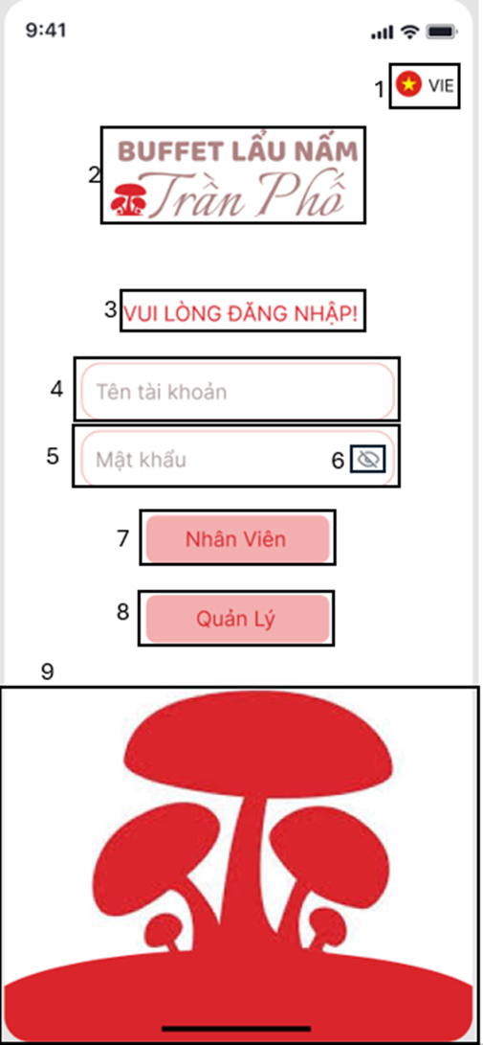

|  |  |  |  |
| --- | --- | --- | --- |
| **NO** | **LOẠI** | **MÔ TẢ** | **GHI CHÚ** |
| 1 | Logo | Hiển thị logo như hình trên |  |
| 2 | Image | Hiển thị hình ảnh tên quán Buffet Lẩu nấm Trần Phố như ở trên |  |
| 3 | Text | Hiển thị cứng "**Vui lòng đăng nhập**" như hình trên |  |
| 4 | Input Text | Hiển thị cứng "**Tên tài khoản** " như hình trên |  |
| 5 | Input Text | Hiển thị cứng "**Mật khẩu**" như hình trên |  |
| 6 | Button | Hiển thị như hình trên  - Sự kiện: Khi nhấn vào màn hình sẽ hiển thị mật khẩu |  |
| 7 | Button | Hiển thị cứng "**Nhân viên**"  - Sự kiện: Khi nhấn vào sẽ hiển thị màn hình giao diện của nhân viên |  |
| 8 | Button | Hiển thị cứng "**Quản lý**"  - Sự kiện: Khi nhấn vào sẽ hiển thị màn hình giao diện của quản lý |  |
| 9 | Image | Hiển thị hình ảnh như ở trên |  |

### Giao diện màn hình chính của quản lý, nhân viên

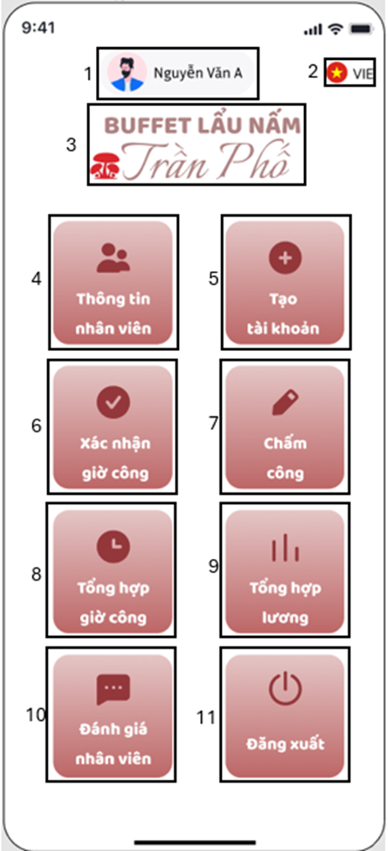

|  |  |  |  |
| --- | --- | --- | --- |
| **NO** | **LOẠI** | **MÔ TẢ** | **GHI CHÚ** |
| 1 | Text | Hiển thị tên người dùng như hình trên |  |
| 2 | Logo | Hiển thị cứng logo như hình trên |  |
| 3 | Logo | Hiển thị logo của quán Buffet Lẩu nấm Trần Phố như hình trên |  |
| 4 | Button | Hiển thị cứng **“Thông tin nhân viên”** như hình trên  - Sự kiện: Khi nhấn vào sẽ hiển thị màn hình thông tin của nhân viên |  |
| 5 | Button | Hiển thị cứng **“Xác nhận giờ công”** như hình trên  - Sự kiện: Khi nhấn vào sẽ hiển thị màn hình xác nhận giờ công |  |
| 6 | Button | Hiển thị cứng **“Tổng hợp giờ công”** như hình trên  - Sự kiện: Khi nhấn vào sẽ hiển thị màn hình tổng hợp giờ công |  |
| 7 | Button | Hiển thị cứng **“Đánh giá nhân viên”** như hình trên  - Sự kiện: Khi nhấn vào sẽ hiển thị màn hình đánh giá nhân viên |  |
| 8 | Button | Hiển thị cứng **“Tạo tài khoản”** như hình trên  - Sự kiện: Khi nhấn vào sẽ hiển thị màn hình tạo tài khoản |  |
| 9 | Button | Hiển thị cứng **“Chấm công”** như hình trên  - Sự kiện: Khi nhấn vào sẽ hiển thị màn hình chấm công |  |
| 10 | Button | Hiển thị cứng **“Tổng hợp lương”** như hình trên  - Sự kiện: Khi nhấn vào sẽ hiển thị màn hình tổng hợp lương |  |
| 11 | Button | Hiển thị cứng **“Đăng xuất”** như hình trên  - Sự kiện: Khi nhấn vào sẽ hiển thị màn hình đăng xuất |  |

### Giao diện thông báo Quyền không được truy cập của nhân viên

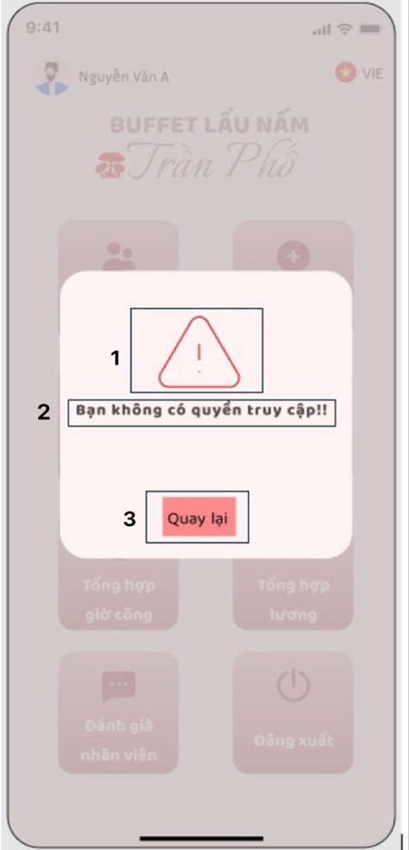

|  |  |  |  |
| --- | --- | --- | --- |
| **NO** | **LOẠI** | **MÔ TẢ** | **GHI CHÚ** |
| 1 | Icon | Hiển thị cứng icon như hình trên |  |
| 2 | Text | Hiển thị cứng **“Bạn không có quyền truy cập!!”** như hình trên |  |
| 3 | Button | Hiển thị cứng **“Quay lại”** như hình trên  - Sự kiện: Khi nhấn vào màn hình sẽ hiển thị giao diện của màn hình chính nhân viên |  |

### Giao diện thông tin nhân viên

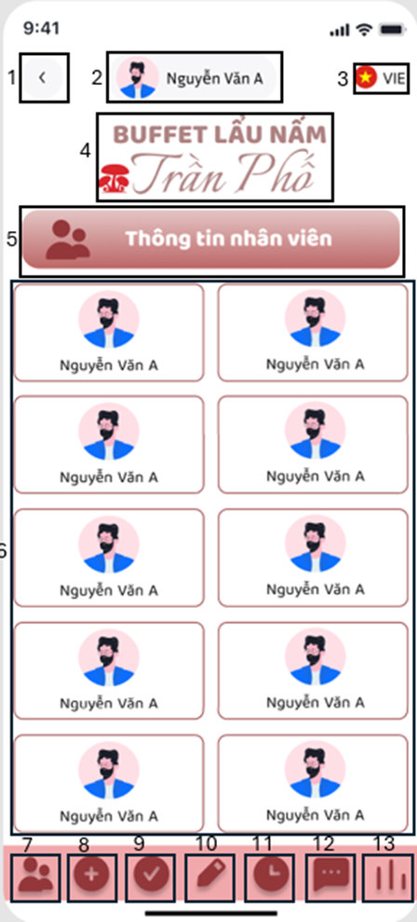

|  |  |  |  |
| --- | --- | --- | --- |
| **NO** | **LOẠI** | **MÔ TẢ** | **GHI CHÚ** |
| 1 | Icon | Hiển thị cứng icon như hình trên   * Sự kiện: Khi nhấn vào sẽ hiện thị màn hình chính quản lý |  |
| 2 | Text | Hiển thị tên người dùng như hình trên |  |
| 3 | Logo | Hiển thị cứng logo như hình trên |  |
| 4 | Logo | Hiển thị logo của quán Buffet Lẩu nấm Trần Phố như hình trên |  |
| 5 | Text | Hiển thị cứng **“Thông tin nhân viên”** như hình trên |  |
| 6 | Button | Hiển thị cứng tên của các nhân viên như hình trên   * Sự kiện: Khi nhấn vào tên nhân viên nào màn hình sẽ hiện thông tin của nhân viên đó |  |
| 7 | Icon | Hiển thị icon như hình trên   * Sự kiện: Khi nhấn vào sẽ hiển thị màn hình thông tin nhân viên |  |
| 8 | Icon | Hiển thị icon như hình trên   * Sự kiện: Khi nhấn vào sẽ hiển thị màn hình tạo tài khoản |  |
| 9 | Icon | Hiển thị icon như hình trên   * Sự kiện: Khi nhấn vào sẽ hiển thị màn hình xác nhận giờ công |  |
| 10 | Icon | Hiển thị icon như hình trên   * Sự kiện: Khi nhấn vào sẽ hiển thị màn hình chấm công |  |
| 11 | Icon | Hiển thị icon như hình trên   * Sự kiện: Khi nhấn vào sẽ hiển thị màn hình tổng hợp giờ công |  |
| 12 | Icon | Hiển thị icon như hình trên   * Sự kiện: Khi nhấn vào sẽ hiển thị màn hình đánh giá nhân viên |  |
| 13 | Icon | Hiển thị icon như hình trên   * Sự kiện: Khi nhấn vào sẽ hiển thị màn hình tổng hợp lương |  |

### Giao diện hiển thị thông tin nhân viên

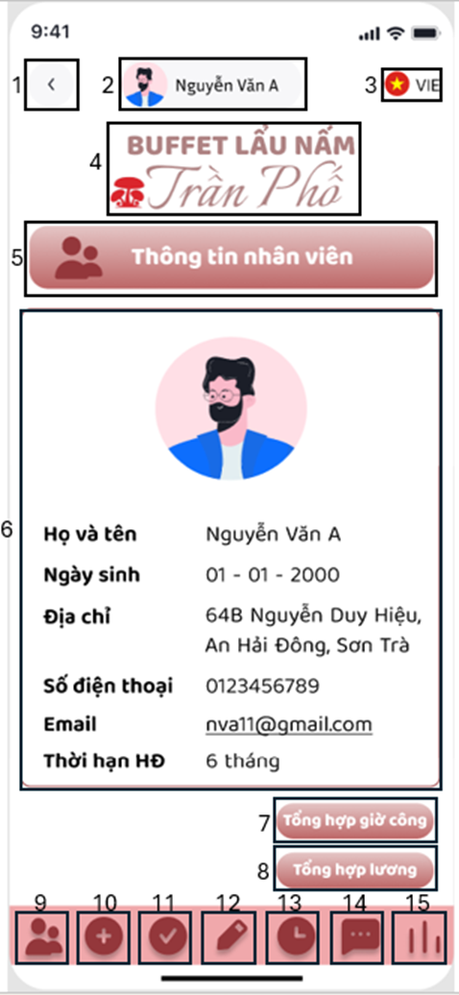

|  |  |  |  |
| --- | --- | --- | --- |
| **NO** | **LOẠI** | **MÔ TẢ** | **GHI CHÚ** |
| 1 | Icon | Hiển thị icon như hình trên   * Sự kiện: Khi nhấn vào sẽ hiển thị giao diện thông tin nhân viên |  |
| 2 | Text | Hiển thị cứng tên người dùng như hình trên |  |
| 3 | Logo | Hiển thị cứng logo như hình trên |  |
| 4 | Logo | Hiển thị logo của quán Buffet Lẩu nấm Trần Phố như hình trên |  |
| 5 | Text | Hiển thị cứng **“Thông tin nhân viên”** như hình trên |  |
| 6 | Text | Hiển thị cứng các mục bao gồm **“Họ và tên”**, **“Ngày sinh”**, **“Địa chỉ”**, **“Số điện thoại”**, **“Email”** là thông tin của nhân viên như hình trên |  |
| 7 | Button | Hiển thị cứng **“Tổng hợp giờ công”** như hình trên   * Sự kiện: Khi nhấn vào sẽ hiển thị màn hình Tổng hợp giờ công của nhân viên |  |
| 8 | Button | Hiển thị cứng “**Tổng hợp lương**” như hình trên   * Sự kiện: Khi nhấn vào sẽ hiển thị màn hình Tổng hợp lương của nhân viên |  |
| 9 | Icon | Hiển thị icon như hình trên   * Sự kiện: Khi nhấn vào sẽ hiển thị màn hình thông tin nhân viên |  |
| 10 | Icon | Hiển thị icon như hình trên   * Sự kiện: Khi nhấn vào sẽ hiển thị màn hình tạo tài khoản |  |
| 11 | Icon | Hiển thị icon như hình trên   * Sự kiện: Khi nhấn vào sẽ hiển thị màn hình xác nhận giờ công |  |
| 12 | Icon | Hiển thị icon như hình trên   * Sự kiện: Khi nhấn vào sẽ hiển thị màn hình chấm công |  |
| 13 | Icon | Hiển thị icon như hình trên   * Sự kiện: Khi nhấn vào sẽ hiển thị màn hình tổng hợp giờ công |  |
| 14 | Icon | Hiển thị icon như hình trên   * Sự kiện: Khi nhấn vào sẽ hiển thị màn hình đánh giá nhân viên |  |
| 15 | Icon | Hiển thị icon như hình trên   * Sự kiện: Khi nhấn vào sẽ hiển thị màn hình tổng hợp lương |  |

### Giao diện tạo tài khoản

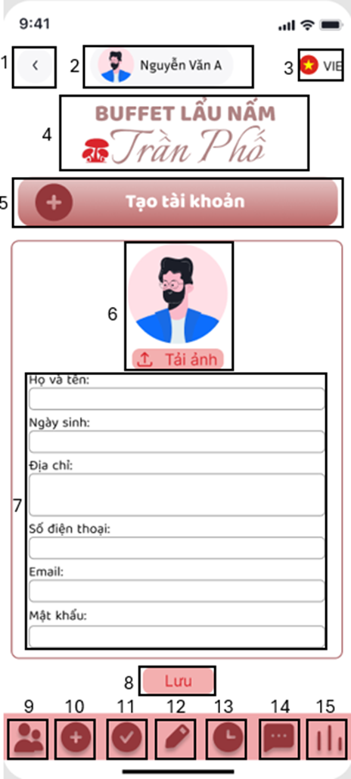

|  |  |  |  |
| --- | --- | --- | --- |
| **NO** | **LOẠI** | **MÔ TẢ** | **GHI CHÚ** |
| 1 | Icon | Hiển thị iconnhư hình trên   * Sự kiện: Khi nhấn vào sẽ hiển thị màn hình chính |  |
| 2 | Text | Hiển thị cứng tên người dùng như hình trên |  |
| 3 | Logo | Hiển thị cứng logo như trên |  |
| 4 | Logo | Hiển thị logo của quán Buffet Lẩu nấm Trần Phố như hình trên |  |
| 5 | Text | Hiển thị cứng **“Tạo tài khoản”** như hình trên |  |
| 6 | Button | Hiển thị cứng **“Tải ảnh”** như hình trên   * Sự kiện: Khi nhấn vào màn hình sẽ hiển thị album ảnh của nhân viên |  |
| 7 | Input Text | Hiển thị cứng các mục bao gồm: "**Họ và tên**", **“Ngày sinh”**, **“Địa chỉ”**, **“Số điện thoại”**, **“Email”**, **“Mật khẩu”**. Trong mỗi mục là thông tin của nhân viên như hình trên |  |
| 8 | Button | Hiển thị cứng **“Lưu”** như hình trên   * Sự kiện: Khi nhấn vào màn hình sẽ hiển thị giao diện Lưu thông tin nhân viên |  |
| 9 | Icon | Hiển thị icon như hình trên   * Sự kiện: Khi nhấn vào sẽ hiển thị màn hình thông tin nhân viên |  |
| 10 | Icon | Hiển thị icon như hình trên   * Sự kiện: Khi nhấn vào sẽ hiển thị màn hình tạo tài khoản |  |
| 11 | Icon | Hiển thị icon như hình trên   * Sự kiện: Khi nhấn vào sẽ hiển thị màn hình xác nhận giờ công |  |
| 12 | Icon | Hiển thị icon như hình trên   * Sự kiện: Khi nhấn vào sẽ hiển thị màn hình chấm công |  |
| 13 | Icon | Hiển thị icon như hình trên   * Sự kiện: Khi nhấn vào sẽ hiển thị màn hình tổng hợp giờ công |  |
| 14 | Icon | Hiển thị icon như hình trên   * Sự kiện: Khi nhấn vào sẽ hiển thị màn hình đánh giá nhân viên |  |
| 15 | Icon | Hiển thị icon như hình trên   * Sự kiện: Khi nhấn vào sẽ hiển thị màn hình tổng hợp lương |  |

### Giao diện album ảnh cá nhân

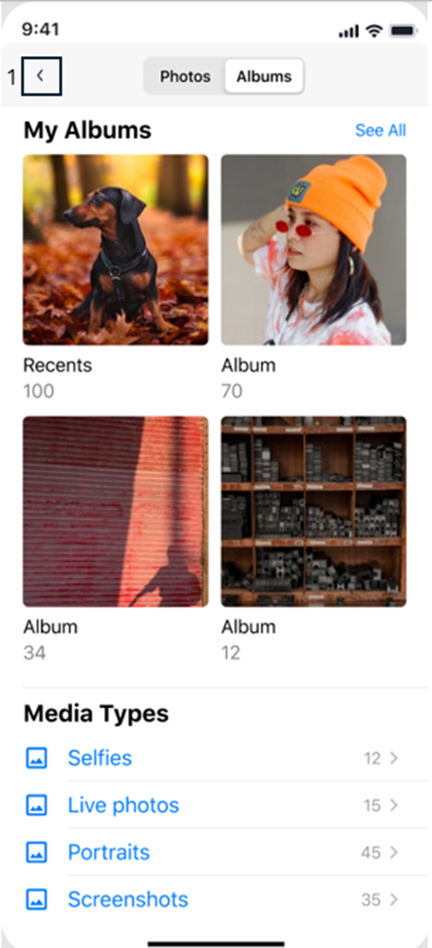

|  |  |  |  |
| --- | --- | --- | --- |
| **NO** | **LOẠI** | **MÔ TẢ** | **GHI CHÚ** |
| 1 | Icon | Hiển thị icon như hình trên   * Sự kiện: Khi nhấn vào màn hình sẽ hiển thị giao diện tạo tài khoản |  |

### Giao diện lưu thông tin tạo tài khoản

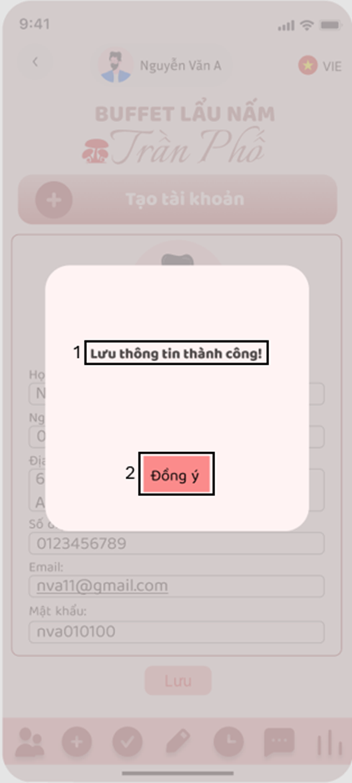

|  |  |  |  |
| --- | --- | --- | --- |
| **NO** | **LOẠI** | **MÔ TẢ** | **GHI CHÚ** |
| 1 | Text | Hiển thị cứng **“Lưu thông tin thành công”** như hình trên |  |
| 2 | Button | Hiển thị cứng **"Đồng ý"** như hình trên   * Sự kiện: khi nhấn vào sẽ hiển thị màn hình chính quản lý |  |

### Giao diện duyệt công

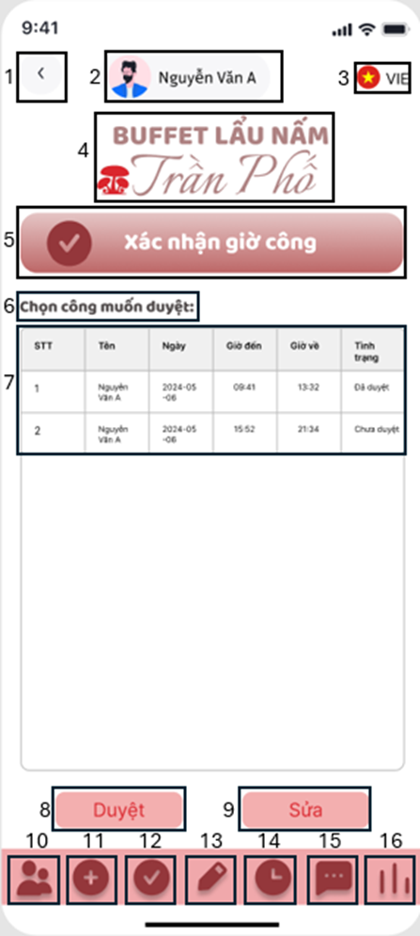

|  |  |  |  |
| --- | --- | --- | --- |
| **NO** | **LOẠI** | **MÔ TẢ** | **GHI CHÚ** |
| 1 | Icon | Hiển thị icon như hình trên   * Sự kiện: Khi nhấn vào sẽ hiển thị giao diện màn hình chính quản lý |  |
| 2 | Text | Hiển thị cứng Tên nhân viên như hình trên |  |
| 3 | Logo | Hiển thị cứng logo như hình trên |  |
| 4 | Logo | Hiển thị logo của quán Buffet Lẩu nấm Trần Phố như hình trên |  |
| 5 | Text | Hiển thị cứng “**Xác nhận giờ công**” như hình trên |  |
| 6 | Button | Hiển thị cứng **“Chọn công muốn duyệt”** như hình trên   * Sự kiện: Khi nhấn vào sẽ hiển thị giao diện màn hình xác nhận duyệt công |  |
| 7 | Text | Hiển thị các cột bao gồm: “**STT**”, “**Tên**”, “**Ngày**”, “**Giờ** **đến**”, “**Giờ về**”, “**Tình trạng**” là thông tin giờ công của nhân viên như hình trên. |  |
| 8 | Button | Hiển thị cứng “Duyệt” như hình trên   * Sự kiện: Khi nhấn vào sẽ hiển thị giao diện màn hình xác nhận duyệt công |  |
| 9 | Button | Hiển thị cứng **“Sửa”** như hình trên   * Sự kiện: Khi nhấn vào sẽ hiển thị giao diện màn hình chỉnh sửa giờ công |  |
| 10 | Icon | Hiển thị icon như hình trên   * Sự kiện: Khi nhấn vào màn hình sẽ hiển thị giao diện màn hình thông tin nhân viên |  |
| 11 | Icon | Hiển thị icon như hình trên   * Sự kiện: Khi nhấn vào màn hình sẽ hiển thị giao diện tạo tài khoản |  |
| 12 | Icon | Hiển thị icon như hình trên   * Sự kiện: Khi nhấn vào màn hình sẽ hiển thị giao diện xác nhận giờ công |  |
| 13 | Icon | Hiển thị icon như hình trên   * Sự kiện: Khi nhấn vào màn hình sẽ hiển thị giao diện chấm công |  |
| 14 | Icon | Hiển thị icon như hình trên   * Sự kiện: Khi nhấn vào màn hình sẽ hiển thị giao diện tổng hợp giờ công |  |
| 15 | Icon | Hiển thị icon như hình trên   * Sự kiện: Khi nhấn vào màn hình sẽ hiển thị giao diện đánh giá nhân viên |  |
| 16 | Icon | Hiển thị icon như hình trên   * Sự kiện: Khi nhấn vào màn hình sẽ hiển thị giao diện tổng hợp lương |  |

### Giao diện xác nhận duyệt công

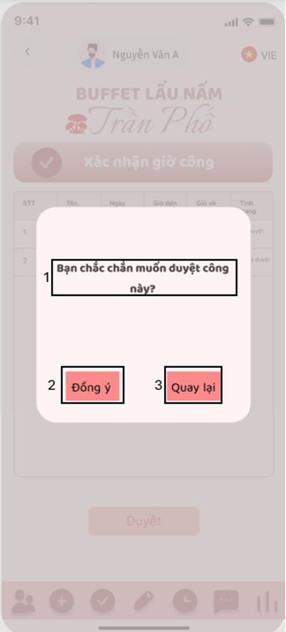

|  |  |  |  |
| --- | --- | --- | --- |
| **NO** | **LOẠI** | **MÔ TẢ** | **GHI CHÚ** |
| 1 | Text | Hiển thị cứng **“Bạn muốn duyệt công này?”** như hình trên |  |
| 2 | Button | Hiển thị cứng "**Đồng ý”** như hình trên   * Sự kiện: Khi nhấn vào màn hình sẽ hiển thị giao diện duyệt công thành công |  |
| 3 | Button | Hiển thị cứng **“Quay lại”** như hình trên   * Sự kiện: Khi nhấn vào màn hình sẽ hiển thị giao diện xác nhận giờ công |  |

### Giao diện duyệt công thành công

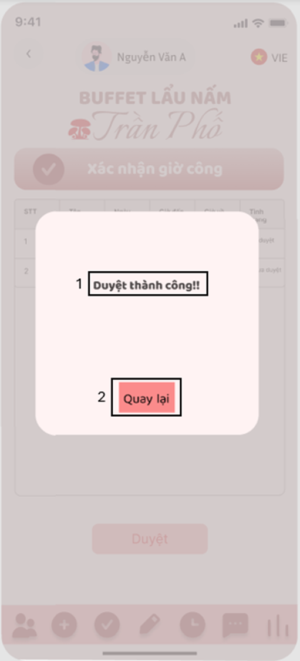

|  |  |  |  |
| --- | --- | --- | --- |
| **NO** | **LOẠI** | **MÔ TẢ** | **GHI CHÚ** |
| 1 | Text | Hiển thị cứng **“Duyệt thành công!!”** như hình trên |  |
| 2 | Button | Hiển thị cứng "**Quay lại**" như hình trên   * Sự kiện: Khi nhấn vào màn hình sẽ hiển thị giao diện màn hình xác nhận giờ công |  |

### Giao diện xác nhận giờ công

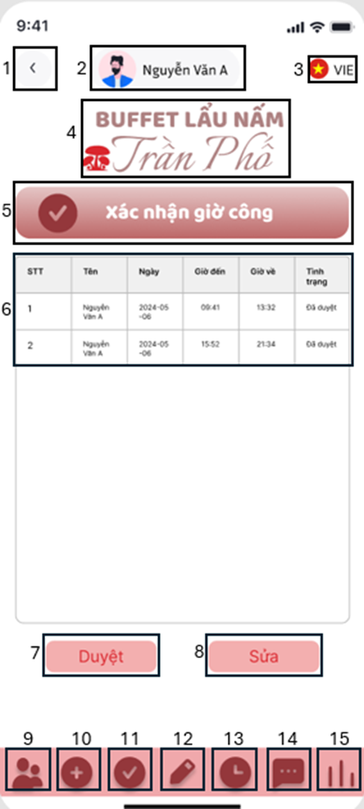

|  |  |  |  |
| --- | --- | --- | --- |
| **NO** | **LOẠI** | **MÔ TẢ** | **GHI CHÚ** |
| 1 | Icon | Hiển thị cứng icon như hình trên   * Sự kiện: Khi nhấn vào màn hình sẽ hiển thị giao diện duyệt công |  |
| 2 | Text | Hiển thị cứng tên người dùng như hình trên |  |
| 3 | Logo | Hiển thị cứng logo như hình trên |  |
| 4 | Logo | Hiển thị logo của quán Buffet Lẩu nấm Trần Phố như hình trên |  |
| 5 | Text | Hiển thị cứng “Xác nhận giờ công” như hình trên |  |
| 6 | Table | Hiển thị các cột bao gồm: “**STT**”, “**Tên**”, “**Ngày**”, “**Giờ đến**”, “**Giờ về**”, “**Tình trạng**” là thông tin giờ công của nhân viên như hình trên |  |
| 7 | Button | Hiển thị cứng **“Duyệt”** như hình trên   * Sự kiện: Khi nhấn vào sẽ hiển thị màn hình giao diện duyệt công |  |
| 8 | Button | Hiển thị cứng **“Sửa”** như hình trên   * Sự kiện: Khi nhấn vào sẽ hiển thị màn hình giao diện chỉnh sửa giờ công |  |
| 9 | Icon | Hiển thị icon như hình trên   * Sự kiện: Khi nhấn vào màn hình sẽ hiển thị giao diện màn hình thông tin nhân viên |  |
| 10 | Icon | Hiển thị icon như hình trên   * Sự kiện: Khi nhấn vào màn hình sẽ hiển thị giao diện màn hình tạo tài khoản |  |
| 11 | Icon | Hiển thị icon như hình trên   * Sự kiện: Khi nhấn vào màn hình sẽ hiển thị giao diện xác nhận giờ công |  |
| 12 | Icon | Hiển thị icon như hình trên   * Sự kiện: Khi nhấn vào màn hình sẽ hiển thị giao diện chấm công |  |
| 13 | Icon | Hiển thị icon như hình trên   * Sự kiện: Khi nhấn vào màn hình sẽ hiển thị giao diện tổng hợp công |  |
| 14 | Icon | Hiển thị icon như hình trên   * Sự kiện: Khi nhấn vào màn hình sẽ hiển thị giao diện đánh giá nhân viên |  |
| 15 | Icon | Hiển thị icon như hình trên   * Sự kiện: Khi nhấn vào màn hình sẽ hiển thị giao diện tổng hợp lương |  |

### Giao diện chỉnh sửa giờ công

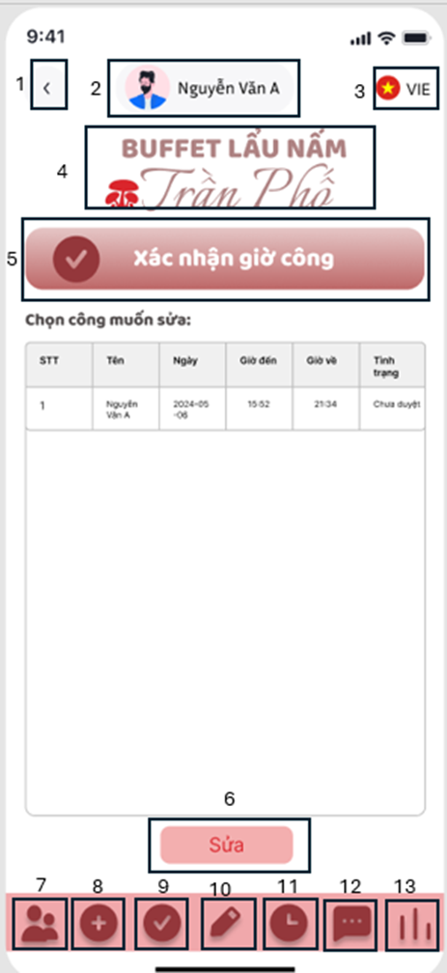

|  |  |  |  |
| --- | --- | --- | --- |
| **NO** | **LOẠI** | **MÔ TẢ** | **GHI CHÚ** |
| 1 | Icon | Hiển thị icon như hình trên   * Sự kiện: Khi nhấn vào màn hình sẽ hiển thị giao diện xác nhận giờ công |  |
| 2 | Text | * Hiển thị cứng tên nhân viên như hình trên |  |
| 3 | Logo | Hiển thị logo như hình trên |  |
| 4 | Logo | Hiển thị logo của quán Buffet Lẩu nấm Trần Phố như hình trên |  |
| 5 | Text | Hiển thị cứng **“Xác nhận giờ công”** như hình trên |  |
| 6 | Button | Hiển thị cứng **“Sửa”** như hình trên   * Sự kiện: Khi nhấn vào màn hình sẽ hiển thị giao diện chỉnh sửa giờ công |  |
| 7 | Icon | Hiển thị icon như hình trên   * Sự kiện: Khi nhấn vào màn hình sẽ hiển thị giao diện thông tin nhân viên |  |
| 8 | Icon | Hiển thị icon như hình trên   * Sự kiện: Khi nhấn vào màn hình sẽ hiển thị giao diện tạo tài khoản |  |
| 9 | Icon | Hiển thị icon như hình trên   * Sự kiện: Khi nhấn vào màn hình sẽ hiển thị giao diện xác nhận giờ công |  |
| 10 | Icon | Hiển thị icon như hình trên   * Sự kiện: Khi nhấn vào màn hình sẽ hiển thị giao diện chấm công |  |
| 11 | Icon | Hiển thị icon như hình trên   * Sự kiện: Khi nhấn vào màn hình sẽ hiển thị giao diện tổng hợp giờ công |  |
| 12 | Icon | Hiển thị icon như hình trên   * Sự kiện: Khi nhấn vào màn hình sẽ hiển thị giao diện đánh giá nhân viên |  |
| 13 | Icon | Hiển thị icon như hình trên   * Sự kiện: Khi nhấn vào màn hình sẽ hiển thị giao diện tổng hợp lương |  |

### Giao diện viết chỉnh sửa giờ công

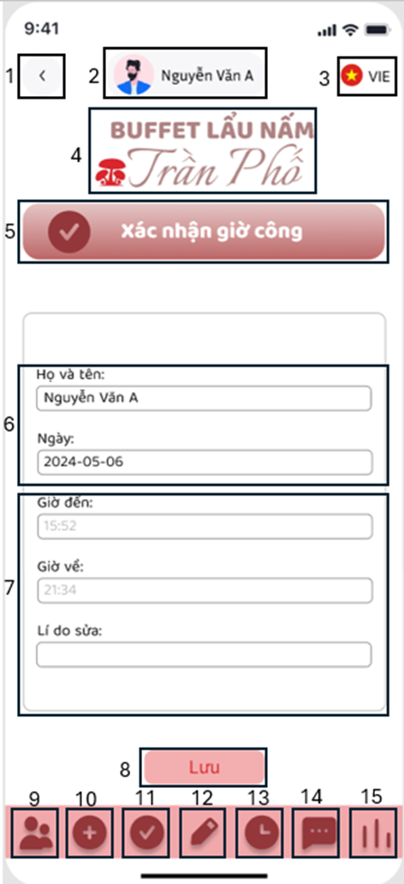

|  |  |  |  |
| --- | --- | --- | --- |
| **NO** | **LOẠI** | **MÔ TẢ** | **GHI CHÚ** |
| 1 | Icon | Hiển thị icon như hình trên   * Sự kiện: Khi nhấn vào màn hình sẽ hiển thị giao diện chọn công muốn sửa |  |
| 2 | Text | Hiển thị cứng tên nhân viên như hình trên |  |
| 3 | Logo | Hiển thị logo như hình trên |  |
| 4 | Logo | Hiển thị logo của quán Buffet Lẩu nấm Trần Phố như hình trên |  |
| 5 | Text | Hiển thị cứng **“Xác nhận giờ công”** như hình trên |  |
| 6 | Text | Hiển thị cứng các mục bao gồm: **“Họ và tên”**, **“Ngày”** là thông tin của nhân viên như hình trên |  |
| 7 | Input Text | Hiển thị cứng các mục bao gồm: **“Giờ đến”**, **“Giờ về”**, **“Lí do sửa”** như hình trên |  |
| 8 | Button | Hiển thị cứng **“Lưu”** như hình trên   * Sự kiện: Khi nhấn vào màn hình sẽ hiển thị giao diện chỉnh sửa thành công |  |
| 9 | Icon | Hiển thị icon như hình trên   * Sự kiện: Khi nhấn vào sẽ hiển thị màn hình thông tin nhân viên |  |
| 10 | Icon | Hiển thị icon như hình trên   * Sự kiện: Khi nhấn vào sẽ hiển thị màn hình tạo tài khoản |  |
| 11 | Icon | Hiển thị icon như hình trên   * Sự kiện: Khi nhấn vào sẽ hiển thị màn hình xác nhận giờ công |  |
| 12 | Icon | Hiển thị icon như hình trên   * Sự kiện: Khi nhấn vào sẽ hiển thị màn hình chấm công |  |
| 13 | Icon | Hiển thị icon như hình trên   * Sự kiện: Khi nhấn vào sẽ hiển thị màn hình tổng hợp giờ công |  |
| 14 | Icon | Hiển thị icon như hình trên   * Sự kiện: Khi nhấn vào sẽ hiển thị màn hình đánh giá nhân viên |  |
| 15 | Icon | Hiển thị icon như hình trên   * Sự kiện: Khi nhấn vào sẽ hiển thị màn hình tổng hợp lương |  |

### Giao diện chỉnh sửa giờ công thành công

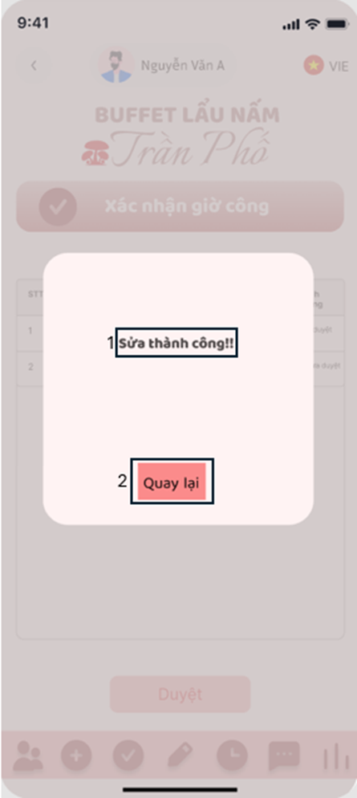

|  |  |  |  |
| --- | --- | --- | --- |
| **NO** | **LOẠI** | **MÔ TẢ** | **GHI CHÚ** |
| 1 | Text | Hiển thị cứng “**Sửa thành công!!**” như hình trên |  |
| 2 | Button | Hiển thị cứng "**Quay lại**" như hình trên   * Sự kiện: Khi nhấn vào sẽ hiển thị giao diện màn hình chọn công muốn duyệt |  |

### Giao diện tổng hợp giờ công

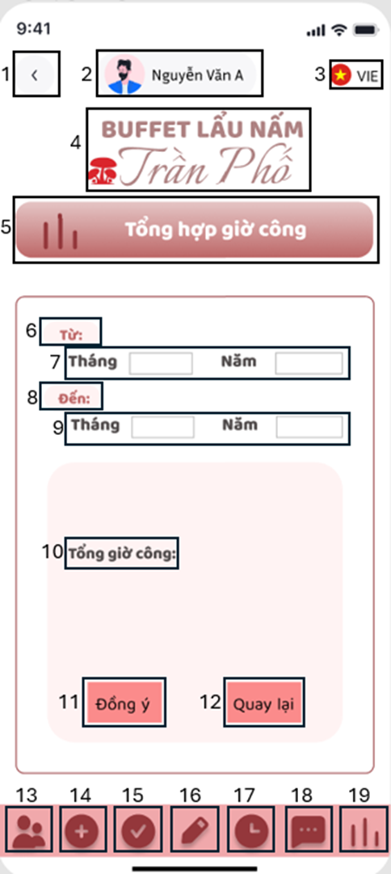

|  |  |  |  |
| --- | --- | --- | --- |
| **NO** | **LOẠI** | **MÔ TẢ** | **GHI CHÚ** |
| 1 | Icon | Hiển thị như hình trên   * Sự kiện: Khi nhấn vào màn hình sẽ hiển thị giao diện màn hình chính của quản lý |  |
| 2 | Text | Hiển thị cứng tên nhân viên như hình trên |  |
| 3 | Logo | Hiển thị cứng logo như hình trên |  |
| 4 | Logo | Hiển thị logo của quán Buffet Lẩu nấm Trần Phố như hình trên |  |
| 5 | Text | Hiển thị cứng “**Tổng hợp giờ công**” như hình trên |  |
| 6 | Text | Hiển thị cứng “**Từ:**” như hình trên |  |
| 7 | Input Text | Hiển thị các mục “**Tháng**”, “**Năm**” như hình trên |  |
| 8 | Text | Hiển thị cứng “**Đến:**” như hình trên |  |
| 9 | Input  Text | Hiển thị các mục “**Tháng**”, “**Năm**” như hình trên |  |
| 10 | Text | Hiển thị “**Tổng giờ công:**” như hình trên |  |
| 11 | Button | Hiển thị cứng “**Đồng ý**” như hình trên   * Sự kiện: Khi nhấn vào màn hình sẽ hiển thị giao diện kết quả tổng giờ công |  |
| 12 | Button | Hiển thị cứng “**Quay lại**” như hình trên   * Sự kiện: Khi nhấn vào màn hình sẽ hiển thị giao diện thông tin nhân viên |  |
| 13 | Icon | Hiển thị icon như hình trên   * Sự kiện: Khi nhấn vào sẽ hiển thị màn hình thông tin nhân viên |  |
| 14 | Icon | Hiển thị icon như hình trên   * Sự kiện: Khi nhấn vào sẽ hiển thị màn hình tạo tài khoản |  |
| 15 | Icon | Hiển thị icon như hình trên   * Sự kiện: Khi nhấn vào sẽ hiển thị màn hình xác nhận giờ công |  |
| 16 | Icon | Hiển thị icon như hình trên   * Sự kiện: Khi nhấn vào sẽ hiển thị màn hình chấm công |  |
| 17 | Icon | Hiển thị icon như hình trên   * Sự kiện: Khi nhấn vào sẽ hiển thị màn hình tổng hợp giờ công |  |
| 18 | Icon | Hiển thị icon như hình trên   * Sự kiện: Khi nhấn vào sẽ hiển thị màn hình đánh giá nhân viên |  |
| 19 | Icon | Hiển thị icon như hình trên   * Sự kiện: Khi nhấn vào sẽ hiển thị màn hình tổng hợp lương |  |

### Giao diện hiển thị tổng giờ công

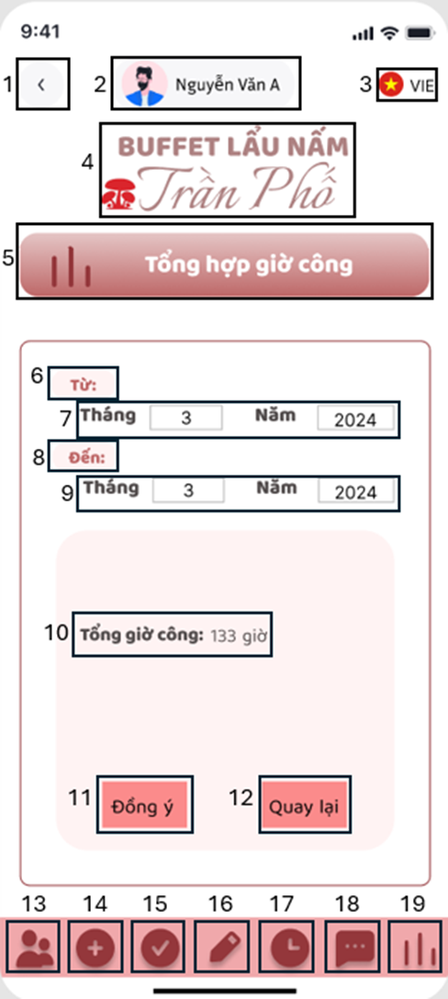

|  |  |  |  |
| --- | --- | --- | --- |
| **NO** | **LOẠI** | **MÔ TẢ** | **GHI CHÚ** |
| 1 | Icon | Hiển thị như hình trên   * Sự kiện: Khi nhấn vào màn hình sẽ hiển thị giao diện màn hình chính tổng hợp giờ công |  |
| 2 | Text | Hiển thị cứng tên nhân viên như hình trên |  |
| 3 | Logo | Hiển thị cứng logo như hình trên |  |
| 4 | Logo | Hiển thị logo của quán Buffet Lẩu nấm Trần Phố như hình trên |  |
| 5 | Text | Hiển thị cứng “**Tổng hợp giờ công**” như hình trên |  |
| 6 | Text | Hiển thị cứng “ **Từ:**” như hình trên |  |
| 7 | Text | Hiển thị các mục “**Tháng**”, “**Năm**” như hình trên |  |
| 8 | Text | Hiển thị cứng “ **Đến:**” như hình trên |  |
| 9 | Text | Hiển thị các mục “**Tháng**”, “**Năm**” như hình trên |  |
| 10 | Text | Hiển thị “**Tổng giờ công:**” như hình trên |  |
| 11 | Button | Hiển thị cứng “**Đồng ý**” như hình trên   * Sự kiện: Khi nhấn vào màn hình sẽ hiển thị giao diện tổng hợp giờ công |  |
| 12 | Button | Hiển thị cứng “**Quay lại**” như hình trên   * Sự kiện: Khi nhấn vào màn hình sẽ hiển thị giao diện tổng hợp giờ công |  |
| 13 | Icon | Hiển thị icon như hình trên   * Sự kiện: Khi nhấn vào sẽ hiển thị màn hình thông tin nhân viên |  |
| 14 | Icon | Hiển thị icon như hình trên   * Sự kiện: Khi nhấn vào sẽ hiển thị màn hình tạo tài khoản |  |
| 15 | Icon | Hiển thị icon như hình trên   * Sự kiện: Khi nhấn vào sẽ hiển thị màn hình xác nhận giờ công |  |
| 16 | Icon | Hiển thị icon như hình trên   * Sự kiện: Khi nhấn vào sẽ hiển thị màn hình chấm công |  |
| 17 | Icon | Hiển thị icon như hình trên   * Sự kiện: Khi nhấn vào sẽ hiển thị màn hình tổng hợp giờ công |  |
| 18 | Icon | Hiển thị icon như hình trên   * Sự kiện: Khi nhấn vào sẽ hiển thị màn hình đánh giá nhân viên |  |
| 19 | Icon | Hiển thị icon như hình trên   * Sự kiện: Khi nhấn vào sẽ hiển thị màn hình tổng hợp lương |  |

### Giao diện tổng hợp lương

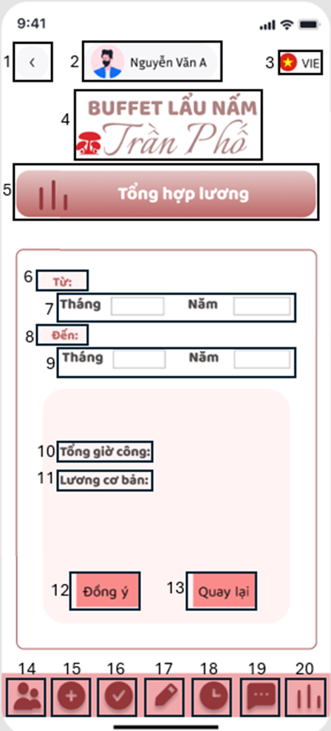

|  |  |  |  |
| --- | --- | --- | --- |
| **NO** | **LOẠI** | **MÔ TẢ** | **GHI CHÚ** |
| 1 | Icon | Hiển thị như hình trên   * Sự kiện: Khi nhấn vào màn hình sẽ hiển thị giao diện màn hình chính của quản lý |  |
| 2 | Text | Hiển thị cứng tên nhân viên như hình trên |  |
| 3 | Logo | Hiển thị cứng logo như hình trên |  |
| 4 | Logo | Hiển thị logo của quán Buffet Lẩu nấm Trần Phố như hình trên |  |
| 5 | Text | Hiển thị cứng “**Tổng hợp lương**” như hình trên |  |
| 6 | Text | Hiển thị cứng “**Từ:**” như hình trên |  |
| 7 | Input  Text | Hiển thị các mục “**Tháng**”, “**Năm**” như hình trên |  |
| 8 | Text | Hiển thị cứng “**Đến:**” như hình trên |  |
| 9 | Input  Text | Hiển thị các mục “**Tháng**”, “**Năm**” như hình trên |  |
| 10 | Text | Hiển thị “**Tổng giờ công:**” như hình trên |  |
| 11 | Text | Hiển thị “**Lương cơ bản**” như hình trên |  |
| 12 | Button | Hiển thị cứng “**Đồng ý**” như hình trên   * Sự kiện: Khi nhấn vào màn hình sẽ hiển thị giao diện kết quả tổng hợp lương |  |
| 13 | Button | Hiển thị cứng “**Quay lại**” như hình trên   * Sự kiện: Khi nhấn vào màn hình sẽ hiển thị giao diện màn hình chính của quản lý |  |
| 14 | Icon | Hiển thị icon như hình trên   * Sự kiện: Khi nhấn vào sẽ hiển thị màn hình thông tin nhân viên |  |
| 15 | Icon | Hiển thị icon như hình trên   * Sự kiện: Khi nhấn vào sẽ hiển thị màn hình tạo tài khoản |  |
| 16 | Icon | Hiển thị icon như hình trên   * Sự kiện: Khi nhấn vào sẽ hiển thị màn hình xác nhận giờ công |  |
| 17 | Icon | Hiển thị icon như hình trên   * Sự kiện: Khi nhấn vào sẽ hiển thị màn hình chấm công |  |
| 18 | Icon | Hiển thị icon như hình trên   * Sự kiện: Khi nhấn vào sẽ hiển thị màn hình tổng hợp giờ công |  |
| 19 | Icon | Hiển thị icon như hình trên   * Sự kiện: Khi nhấn vào sẽ hiển thị màn hình đánh giá nhân viên |  |
| 20 | Icon | Hiển thị icon như hình trên   * Sự kiện: Khi nhấn vào sẽ hiển thị màn hình tổng hợp lương |  |

### Giao diện hiển thị lương cơ bản

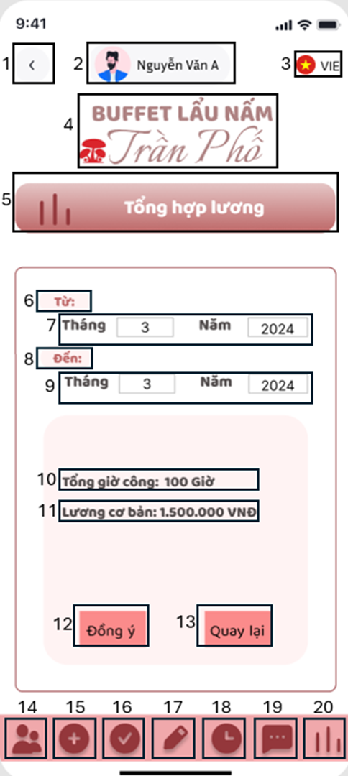

|  |  |  |  |
| --- | --- | --- | --- |
| **NO** | **LOẠI** | **MÔ TẢ** | **GHI CHÚ** |
| 1 | Icon | Hiển thị như hình trên   * Sự kiện: Khi nhấn vào màn hình sẽ hiển thị giao diện màn hình chính tổng hợp lương |  |
| 2 | Text | Hiển thị cứng tên nhân viên như hình trên |  |
| 3 | Logo | Hiển thị cứng logo như hình trên |  |
| 4 | Logo | Hiển thị logo của quán Buffet Lẩu nấm Trần Phố như hình trên |  |
| 5 | Text | Hiển thị cứng “**Tổng hợp lương**” như hình trên |  |
| 6 | Text | Hiển thị cứng “**Từ:**” như hình trên |  |
| 7 | Text | Hiển thị các mục “**Tháng**”, “**Năm**” như hình trên |  |
| 8 | Text | Hiển thị cứng “**Đến:**” như hình trên |  |
| 9 | Text | Hiển thị các mục “**Tháng**”, “**Năm**” như hình trên |  |
| 10 | Text | Hiển thị “**Tổng giờ công:**” như hình trên |  |
| 11 | Text | Hiển thị “**Lương cơ bản:**” như hình trên |  |
| 12 | Button | Hiển thị cứng “**Đồng ý**” như hình trên   * Sự kiện: Khi nhấn vào màn hình sẽ hiển thị giao diện tổng hợp lương |  |
| 13 | Button | Hiển thị cứng “**Quay lại**” như hình trên   * Sự kiện: Khi nhấn vào màn hình sẽ hiển thị giao diện tổng hợp lương |  |
| 14 | Icon | Hiển thị icon như hình trên   * Sự kiện: Khi nhấn vào sẽ hiển thị màn hình thông tin nhân viên |  |
| 15 | Icon | Hiển thị icon như hình trên   * Sự kiện: Khi nhấn vào sẽ hiển thị màn hình tạo tài khoản |  |
| 16 | Icon | Hiển thị icon như hình trên   * Sự kiện: Khi nhấn vào sẽ hiển thị màn hình xác nhận giờ công |  |
| 17 | Icon | Hiển thị icon như hình trên   * Sự kiện: Khi nhấn vào sẽ hiển thị màn hình chấm công |  |
| 18 | Icon | Hiển thị icon như hình trên   * Sự kiện: Khi nhấn vào sẽ hiển thị màn hình tổng hợp giờ công |  |
| 19 | Icon | Hiển thị icon như hình trên   * Sự kiện: Khi nhấn vào sẽ hiển thị màn hình đánh giá nhân viên |  |
| 20 | Icon | Hiển thị icon như hình trên   * Sự kiện: Khi nhấn vào sẽ hiển thị màn hình tổng hợp lương |  |

### Giao diện chấm công

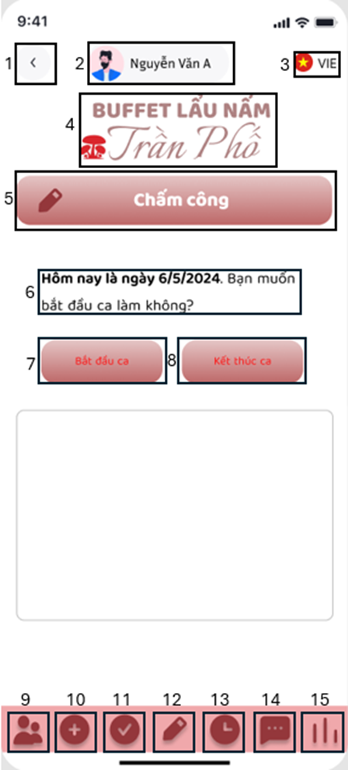

|  |  |  |  |
| --- | --- | --- | --- |
| **NO** | **LOẠI** | **MÔ TẢ** | **GHI CHÚ** |
| 1 | Icon | Hiển thị như hình trên   * Sự kiện: Khi nhấn vào màn hình sẽ hiển thị giao diện màn hình |  |
| 2 | Text | Hiển thị cứng tên nhân viên như hình trên |  |
| 3 | Logo | Hiển thị cứng logo như hình trên |  |
| 4 | Logo | Hiển thị logo của quán Buffet Lẩu nấm Trần Phố như hình trên |  |
| 5 | Text | Hiển thị cứng “**Chấm công**” như hình trên |  |
| 6 | Text | Hiển thị cứng “**Hôm nay là ngày 6/5/2024. Bạn có muốn bắt đầu ca làm không?**” như hình trên |  |
| 7 | Button | Hiển thị cứng “**Bắt đầu ca**” như hình trên   * Sự kiện: Khi nhấn vào màn hình sẽ hiển thị giao diện bắt đầu ca làm |  |
| 8 | Button | Hiển thị cứng “**Kết thúc ca**” như hình trên   * Sự kiện: Khi nhấn vào màn hình sẽ hiển thị giao diện chưa bắt đầu ca |  |
| 9 | Icon | Hiển thị icon như hình trên   * Sự kiện: Khi nhấn vào sẽ hiển thị màn hình thông tin nhân viên |  |
| 10 | Icon | Hiển thị icon như hình trên   * Sự kiện: Khi nhấn vào sẽ hiển thị màn hình tạo tài khoản |  |
| 11 | Icon | Hiển thị icon như hình trên   * Sự kiện: Khi nhấn vào sẽ hiển thị màn hình xác nhận giờ công |  |
| 12 | Icon | Hiển thị icon như hình trên   * Sự kiện: Khi nhấn vào sẽ hiển thị màn hình chấm công |  |
| 13 | Icon | Hiển thị icon như hình trên   * Sự kiện: Khi nhấn vào sẽ hiển thị màn hình tổng hợp giờ công |  |
| 14 | Icon | Hiển thị icon như hình trên   * Sự kiện: Khi nhấn vào sẽ hiển thị màn hình đánh giá nhân viên |  |
| 15 | Icon | Hiển thị icon như hình trên   * Sự kiện: Khi nhấn vào sẽ hiển thị màn hình tổng hợp lương |  |

### Giao diện bắt đầu ca làm

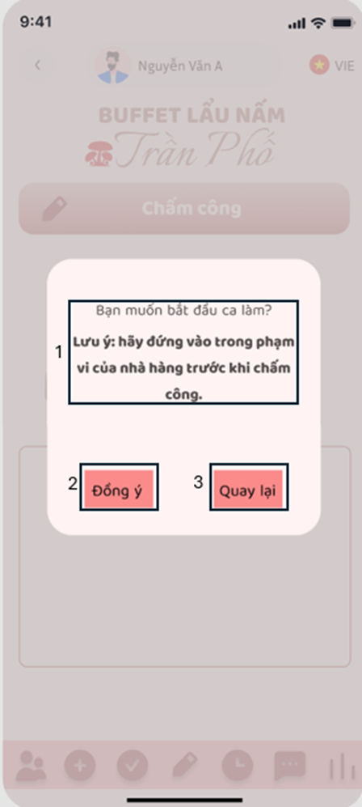

|  |  |  |  |
| --- | --- | --- | --- |
| **NO** | **LOẠI** | **MÔ TẢ** | **GHI CHÚ** |
| 1 | Text | Hiển thị “**Bạn muốn bắt đầu ca làm? Lưu ý: Hãy đứng vào trong phạm vi của nhà hàng trước khi chấm công**” như hình trên |  |
| 2 | Button | Hiển thị cứng “**Đồng ý**” như hình trên   * Sự kiện: Khi nhấn vào màn hình sẽ hiển thị giao diện kết thúc ca làm |  |
| 3 | Button | Hiển thị cứng “**Quay lại**” như hình trên   * Sự kiện: Khi nhấn vào màn hình sẽ hiển thị giao diện chấm công |  |

### Giao diện thông báo chưa bắt đầu ca làm

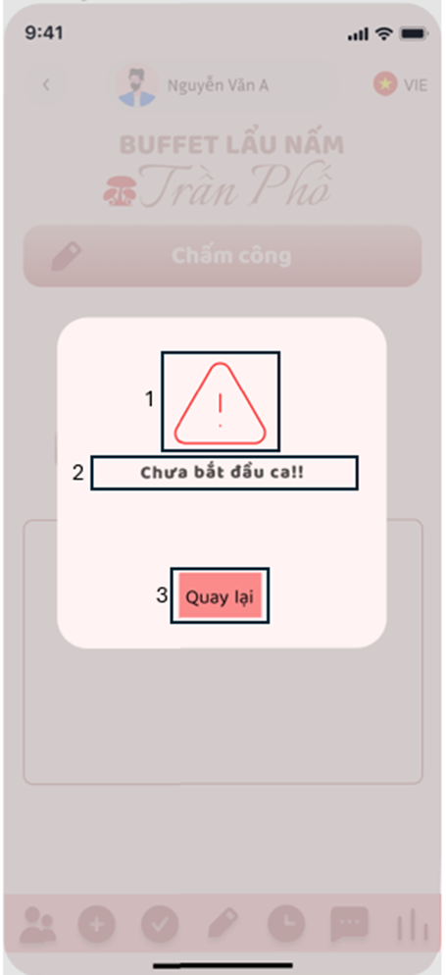

|  |  |  |  |
| --- | --- | --- | --- |
| **NO** | **LOẠI** | **MÔ TẢ** | **GHI CHÚ** |
| 1 | Icon | Hiển thị cứng icon như hình trên |  |
| 2 | Text | Hiển thị cứng “**Chưa bắt đầu ca!!**” như hình trên |  |
| 3 | Button | Hiển thị cứng “**Quay lại**” như hình trên   * Sự kiện: Khi nhấn vào màn hình sẽ hiển thị giao diện chấm công |  |

### Giao diện thông báo lỗi định vị trong phạm vi quán

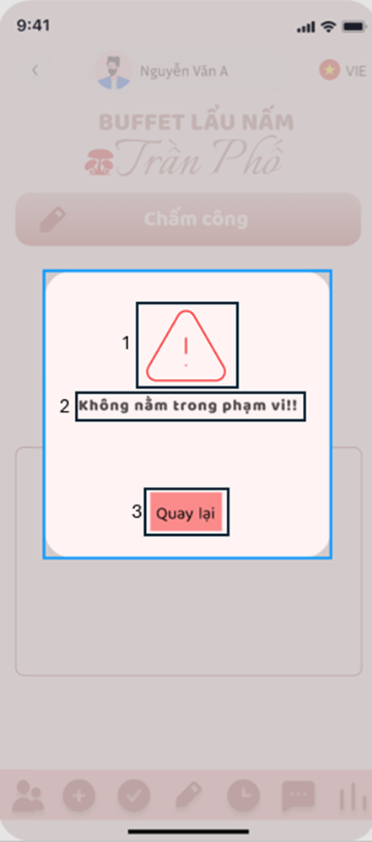

|  |  |  |  |
| --- | --- | --- | --- |
| **NO** | **LOẠI** | **MÔ TẢ** | **GHI CHÚ** |
| 1 | Icon | Hiển thị cứng icon như hình trên |  |
| 2 | Text | Hiển thị cứng “**Không nằm trong phạm vi!!**” như hình trên |  |
| 3 | Button | Hiển thị cứng “**Quay lại**” như hình trên   * Sự kiện: Khi nhấn vào màn hình sẽ hiển thị giao diện chấm công |  |

### Giao diện kết thúc ca làm

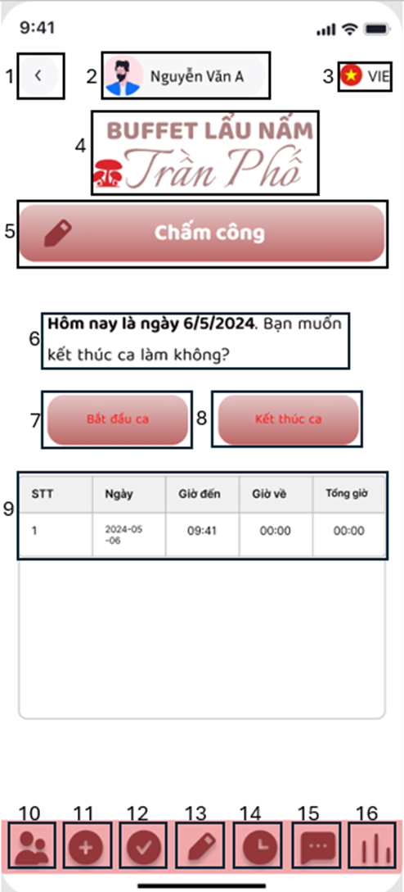

|  |  |  |  |
| --- | --- | --- | --- |
| **NO** | **LOẠI** | **MÔ TẢ** | **GHI CHÚ** |
| 1 | Icon | Hiển thị như hình trên   * Sự kiện: Khi nhấn vào màn hình sẽ hiển thị giao diện màn hình chấm công |  |
| 2 | Text | Hiển thị cứng tên nhân viên như hình trên |  |
| 3 | Logo | Hiển thị cứng logo như hình trên |  |
| 4 | Logo | Hiển thị logo của quán Buffet Lẩu nấm Trần Phố như hình trên |  |
| 5 | Text | Hiển thị cứng “**Chấm công**” như hình trên |  |
| 6 | Text | Hiển thị cứng “**Hôm nay là ngày 6/5/2024. Bạn có muốn kết thúc ca làm không?**” như hình trên |  |
| 7 | Text | Hiển thị cứng “**Bắt đầu ca**” như hình trên |  |
| 8 | Button | Hiển thị cứng “**Kết thúc ca**” như hình trên   * Sự kiện: Khi nhấn vào màn hình sẽ hiển thị giao diện xác nhận kết thúc ca làm |  |
| 9 | Table | Hiển thị các cột bao gồm “**STT**”, “**Ngày**”, “**Giờ đến**”, “**Giờ** **về**”, “**Tổng giờ**” ca làm của nhân viên như hình trên |  |
| 10 | Icon | Hiển thị icon như hình trên   * Sự kiện: Khi nhấn vào sẽ hiển thị màn hình thông tin nhân viên |  |
| 11 | Icon | Hiển thị icon như hình trên   * Sự kiện: Khi nhấn vào sẽ hiển thị màn hình tạo tài khoản |  |
| 12 | Icon | Hiển thị icon như hình trên   * Sự kiện: Khi nhấn vào sẽ hiển thị màn hình xác nhận giờ công |  |
| 13 | Icon | Hiển thị icon như hình trên   * Sự kiện: Khi nhấn vào sẽ hiển thị màn hình chấm công |  |
| 14 | Icon | Hiển thị icon như hình trên   * Sự kiện: Khi nhấn vào sẽ hiển thị màn hình tổng hợp giờ công |  |
| 15 | Icon | Hiển thị icon như hình trên   * Sự kiện: Khi nhấn vào sẽ hiển thị màn hình đánh giá nhân viên |  |
| 16 | Icon | Hiển thị icon như hình trên   * Sự kiện: Khi nhấn vào sẽ hiển thị màn hình tổng hợp lương |  |

### Giao diện xác nhận kết thúc ca

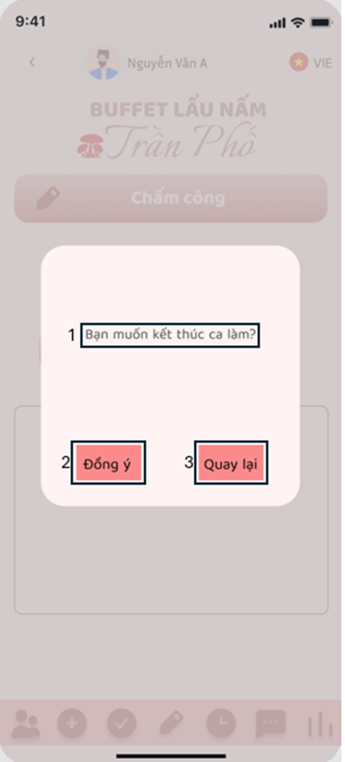

|  |  |  |  |
| --- | --- | --- | --- |
| **NO** | **LOẠI** | **MÔ TẢ** | **GHI CHÚ** |
| 1 | Text | Hiển thị cứng “Bạn có muốn kết thúc ca làm?” như hình trên |  |
| 2 | Button | Hiển thị cứng **“Đồng ý”** như hình trên   * Sự kiện: Khi nhấn vào sẽ hiển thị màn hình giao diện kết thúc ca làm |  |
| 3 | Button | Hiển thị cứng **“Quay lại”** như hình trên   * Sự kiện: Khi nhấn vào sẽ hiển thị màn hình giao diện chấm công |  |

### Giao diện hoàn tất việc chấm công

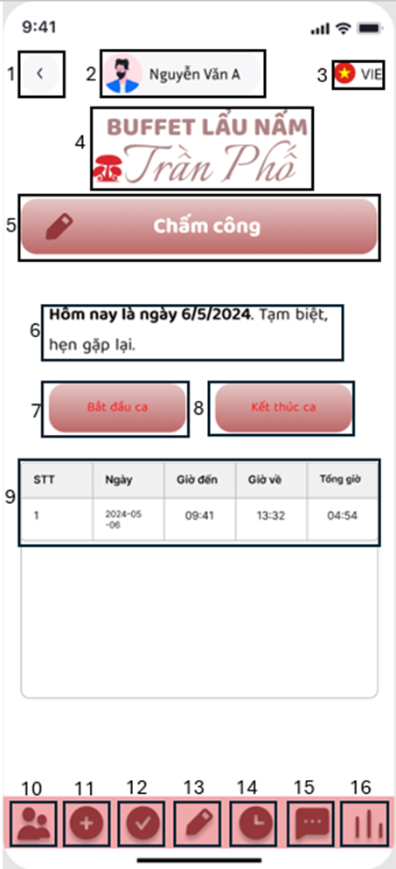

|  |  |  |  |
| --- | --- | --- | --- |
| **NO** | **LOẠI** | **MÔ TẢ** | **GHI CHÚ** |
| 1 | Icon | Hiển thị như hình trên   * Sự kiện: Khi nhấn vào màn hình sẽ hiển thị giao diện màn hình chấm công |  |
| 2 | Text | Hiển thị cứng tên nhân viên như hình trên |  |
| 3 | Logo | Hiển thị cứng logo như hình trên |  |
| 4 | Logo | Hiển thị logo của quán Buffet Lẩu nấm Trần Phố như hình trên |  |
| 5 | Text | Hiển thị cứng “**Chấm công**” như hình trên |  |
| 6 | Text | Hiển thị cứng “**Hôm nay là ngày 6/5/2024. Bạn có muốn kết thúc ca làm không?**” như hình trên |  |
| 7 | Button | Hiển thị cứng “**Bắt đầu ca**” như hình trên   * Sự kiện: Khi nhấn vào màn hình sẽ hiển thị giao diện bắt đầu ca làm |  |
| 8 | Button | Hiển thị cứng “**Kết thúc ca**” như hình trên   * Sự kiện: Khi nhấn vào màn hình sẽ hiển thị giao diện xác nhận kết thúc ca làm |  |
| 9 | Table | Hiển thị các cột bao gồm “**STT**”, “**Ngày**”, “**Giờ đến**”, “**Giờ** **về**”, “**Tổng giờ**” ca làm của nhân viên như hình trên |  |
| 10 | Icon | Hiển thị icon như hình trên   * Sự kiện: Khi nhấn vào sẽ hiển thị màn hình thông tin nhân viên |  |
| 11 | Icon | Hiển thị icon như hình trên   * Sự kiện: Khi nhấn vào sẽ hiển thị màn hình tạo tài khoản |  |
| 12 | Icon | Hiển thị icon như hình trên   * Sự kiện: Khi nhấn vào sẽ hiển thị màn hình xác nhận giờ công |  |
| 13 | Icon | Hiển thị icon như hình trên   * Sự kiện: Khi nhấn vào sẽ hiển thị màn hình chấm công |  |
| 14 | Icon | Hiển thị icon như hình trên   * Sự kiện: Khi nhấn vào sẽ hiển thị màn hình tổng hợp giờ công |  |
| 15 | Icon | Hiển thị icon như hình trên   * Sự kiện: Khi nhấn vào sẽ hiển thị màn hình đánh giá nhân viên |  |
| 16 | Icon | Hiển thị icon như hình trên   * Sự kiện: Khi nhấn vào sẽ hiển thị màn hình tổng hợp lương |  |

### Giao diện đánh giá nhân viên

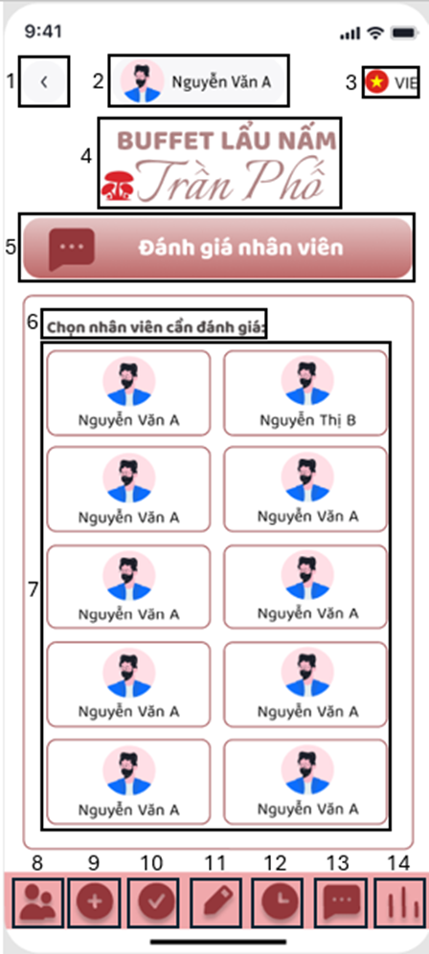

|  |  |  |  |
| --- | --- | --- | --- |
| **NO** | **LOẠI** | **MÔ TẢ** | **GHI CHÚ** |
| 1 | Icon | Hiển thị cứng icon như hình trên   * Sự kiện: Khi nhấn vào sẽ hiện màn hình chính của quản lý hoặc nhân viên theo người dùng đăng nhập |  |
| 2 | Text | Hiển thị tên người dùng như hình trên |  |
| 3 | Logo | Hiển thị cứng logo như hình trên |  |
| 4 | Logo | Hiển thị logo của quán Buffet Lẩu nấm Trần Phố như hình trên |  |
| 5 | Text | Hiển thị cứng **“Đánh giá nhân viên”** như hình trên |  |
| 6 | Text | Hiển thị cứng “**Chọn nhân viên cần đánh giá:**” như hình trên |  |
| 7 | Button | Hiển thị cứng tên toàn bộ nhân viên như hình trên   * Sự kiện: Khi nhấn vào màn hình sẽ hiển thị giao diện viết đánh giá |  |
| 8 | Icon | Hiển thị icon như hình trên   * Sự kiện: Khi nhấn vào sẽ hiển thị màn hình thông tin nhân viên |  |
| 9 | Icon | Hiển thị icon như hình trên   * Sự kiện: Khi nhấn vào sẽ hiển thị màn hình tạo tài khoản |  |
| 10 | Icon | Hiển thị icon như hình trên   * Sự kiện: Khi nhấn vào sẽ hiển thị màn hình xác nhận giờ công |  |
| 11 | Icon | Hiển thị icon như hình trên   * Sự kiện: Khi nhấn vào sẽ hiển thị màn hình chấm công |  |
| 12 | Icon | Hiển thị icon như hình trên   * Sự kiện: Khi nhấn vào sẽ hiển thị màn hình tổng hợp giờ công |  |
| 13 | Icon | Hiển thị icon như hình trên   * Sự kiện: Khi nhấn vào sẽ hiển thị màn hình đánh giá nhân viên |  |
| 14 | Icon | Hiển thị icon như hình trên   * Sự kiện: Khi nhấn vào sẽ hiển thị màn hình tổng hợp lương |  |

### Giao diện viết đánh giá nhân viên

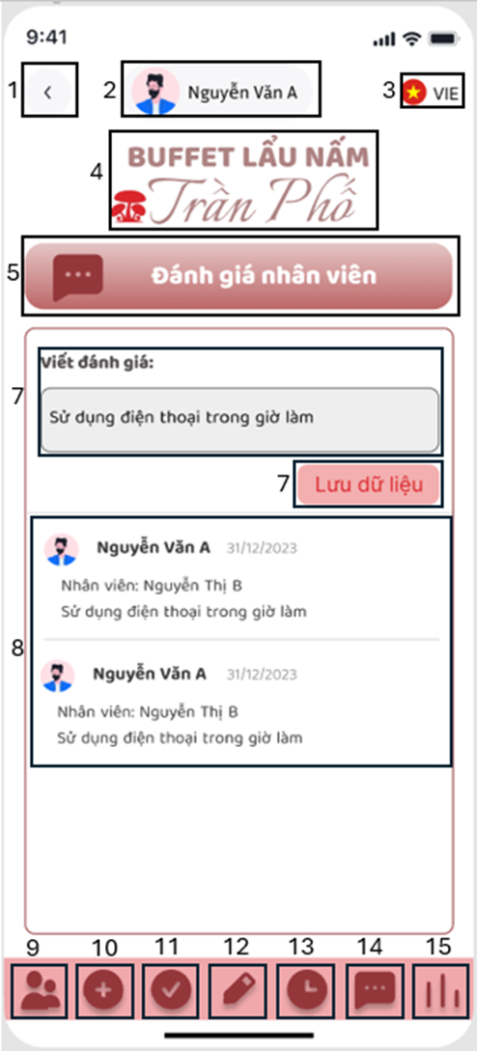

|  |  |  |  |
| --- | --- | --- | --- |
| **NO** | **LOẠI** | **MÔ TẢ** | **GHI CHÚ** |
| 1 | Icon | Hiển thị icon như hình trên   * Sự kiện: Khi nhấn vào sẽ hiển thị giao diện màn hình quản lý hoặc nhân viên theo người dùng đăng nhập |  |
| 2 | Text | Hiển thị cứng tên người dùng như hình trên |  |
| 3 | Logo | Hiển thị cứng logo như hình trên |  |
| 4 | Logo | Hiển thị logo của quán Buffet Lẩu nấm Trần Phố như hình trên |  |
| 5 | Text | Hiển thị cứng **“Đánh giá nhân viên”** như hình trên |  |
| 6 | Input Text | Hiển thị cứng **“Viết đánh giá”** như hình trên |  |
| 7 | Button | Hiển thị cứng **“Lưu dữ liệu”** như hình trên |  |
| 8 | Text | Hiển thị toàn bộ thông tin đánh giá nhân viên như hình trên |  |
| 9 | Icon | Hiển thị icon như hình trên   * Sự kiện: Khi nhấn vào sẽ hiển thị màn hình thông tin nhân viên |  |
| 10 | Icon | Hiển thị icon như hình trên   * Sự kiện: Khi nhấn vào sẽ hiển thị màn hình tạo tài khoản |  |
| 11 | Icon | Hiển thị icon như hình trên   * Sự kiện: Khi nhấn vào sẽ hiển thị màn hình xác nhận giờ công |  |
| 12 | Icon | Hiển thị icon như hình trên   * Sự kiện: Khi nhấn vào sẽ hiển thị màn hình chấm công |  |
| 13 | Icon | Hiển thị icon như hình trên   * Sự kiện: Khi nhấn vào sẽ hiển thị màn hình tổng hợp giờ công |  |
| 14 | Icon | Hiển thị icon như hình trên   * Sự kiện: Khi nhấn vào sẽ hiển thị màn hình đánh giá nhân viên |  |
| 15 | Icon | Hiển thị icon như hình trên   * Sự kiện: Khi nhấn vào sẽ hiển thị màn hình tổng hợp lương |  |

### Giao diện tổng hợp đánh giá nhân viên

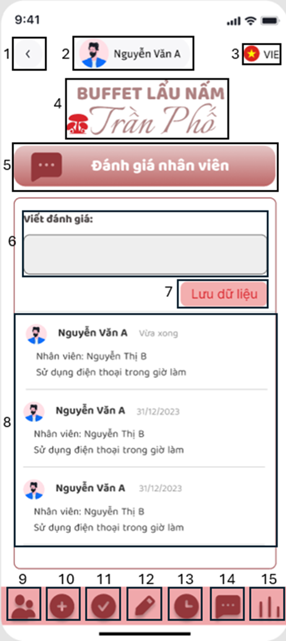

|  |  |  |  |
| --- | --- | --- | --- |
| **NO** | **LOẠI** | **MÔ TẢ** | **GHI CHÚ** |
| 1 | Icon | Hiển thị cứng icon như hình trên   * Sự kiện: Khi nhấn vào sẽ hiện màn hình viết đánh giá |  |
| 2 | Text | Hiển thị tên người dùng như hình trên |  |
| 3 | Logo | Hiển thị cứng logo như hình trên |  |
| 4 | Logo | Hiển thị logo của quán Buffet Lẩu nấm Trần Phố như hình trên |  |
| 5 | Text | Hiển thị cứng **“Đánh giá nhân viên”** như hình trên |  |
| 6 | Text | Hiển thị cứng “**Viết đánh giá:**” như hình trên |  |
| 7 | Text | Hiển thị cứng “**Lưu dữ liệu**” như hình trên |  |
| 7 | Button | Hiển thị cứng tên toàn bộ nhân viên như hình trên   * Sự kiện: Khi nhấn vào màn hình sẽ hiển thị giao diện viết đánh giá |  |
| 8 | Icon | Hiển thị icon như hình trên   * Sự kiện: Khi nhấn vào sẽ hiển thị màn hình thông tin nhân viên |  |
| 9 | Icon | Hiển thị icon như hình trên   * Sự kiện: Khi nhấn vào sẽ hiển thị màn hình tạo tài khoản |  |
| 10 | Icon | Hiển thị icon như hình trên   * Sự kiện: Khi nhấn vào sẽ hiển thị màn hình xác nhận giờ công |  |
| 11 | Icon | Hiển thị icon như hình trên   * Sự kiện: Khi nhấn vào sẽ hiển thị màn hình chấm công |  |
| 1 | Icon | Hiển thị icon như hình trên   * Sự kiện: Khi nhấn vào sẽ hiển thị màn hình tổng hợp giờ công |  |
| 12 | Icon | Hiển thị icon như hình trên   * Sự kiện: Khi nhấn vào sẽ hiển thị màn hình đánh giá nhân viên |  |
| 13 | Icon | Hiển thị icon như hình trên   * Sự kiện: Khi nhấn vào sẽ hiển thị màn hình tổng hợp lương |  |

### Giao diện đăng xuất

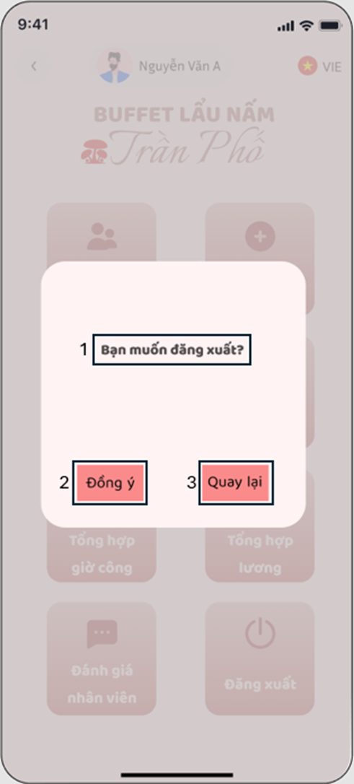

|  |  |  |  |
| --- | --- | --- | --- |
| **NO** | **LOẠI** | **MÔ TẢ** | **GHI CHÚ** |
| 1 | Text | Hiển thị cứng "**Bạn muốn đăng xuất?** như hình trên |  |
| 2 | Button | Hiển thị cứng **"Đồng ý"** như hình trên   * Sự kiện: Khi nhấn vào màn hình sẽ hiển thị giao diện đăng nhập |  |
| 3 | Button | Hiển thị cứng **"Quay lại"** như hình trên   * Sự kiện: Khi nhấn vào màn hình sẽ hiển thị giao diện màn hình chính quản lý hoặc nhân viên theo người dùng đăng nhập |  |

**TÀI LIỆU THAM KHẢO**